Чрез
Председателя на Общински съвет – Русе

До
г-н Пенчо Милков
Кмет на Община Русе

П И Т А Н Е

На основание чл. 33, ал. 1, т. 4 от Закона за местното самоуправление и местната администрация и чл. 103, ал. 2 във връзка с чл. 104 от Правилника за организацията и дейността на Общински съвет - Русе, неговите комисии и взаимодействието им с общинската администрация

от Светлозар Симеонов,
общински съветник в Общински съвет – Русе

ОТНОСНО: Неподдържани общински площи в Парка на младежта, а именно: „Розариум“

УВАЖАЕМИ ГОСПОДИН МИЛКОВ,

По време на разходката в Парка на младежта ми стана доста неприятно от това, което видях в района на „Розариума“. Това място, което трябва да е привлекателно място за отдих и пълноценно време на открито е обрасло в трева, която е по-висока от розите. Розите напълно са занамарени, на места изобщо липсват такива храсти, но вместо това са превзети от избуялата трева. Около някои от беседките липсват напълно розови храсти. Две чужденки от азиатски произход, облечени в традиционни носии, се снимаха до едни рози, които бяха неугледни и ме досрамя, че „Розариумът“, който трябва да бъде най-красивата и емблематична част от градския парк, е в такъв вид и не се поддържа. Мястото изцяло не отговаря на информацията, предоставена в рекламните сайтове за туристите на града. Наясно съм, че вече розите прецъфтяват, но поне тревата може да бъде почистена. Предвид това, Ви задавам следните въпроси:
- Кога последно е почистван „Розариума“ ?
- Кога се предвижда да се приведе „Розариума“ във вид, в който да не ни е срам от гостите на града?
- На какъв период е планувано да се поддържат тревните площи и цветята в Парка на младежта?
- Планира ли се и ако да, то кога, запълване, т.е. засаждане на празните места с нови розови храсти?
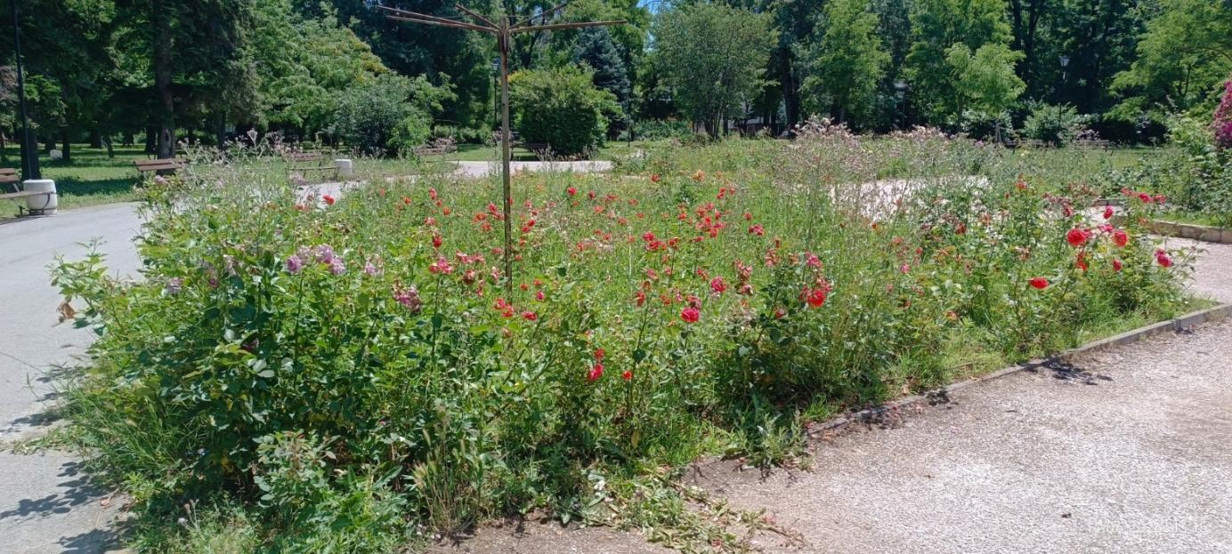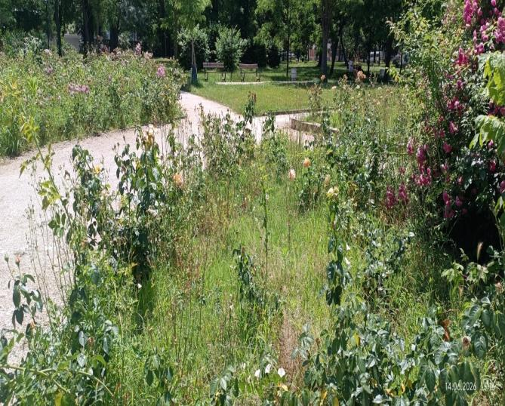

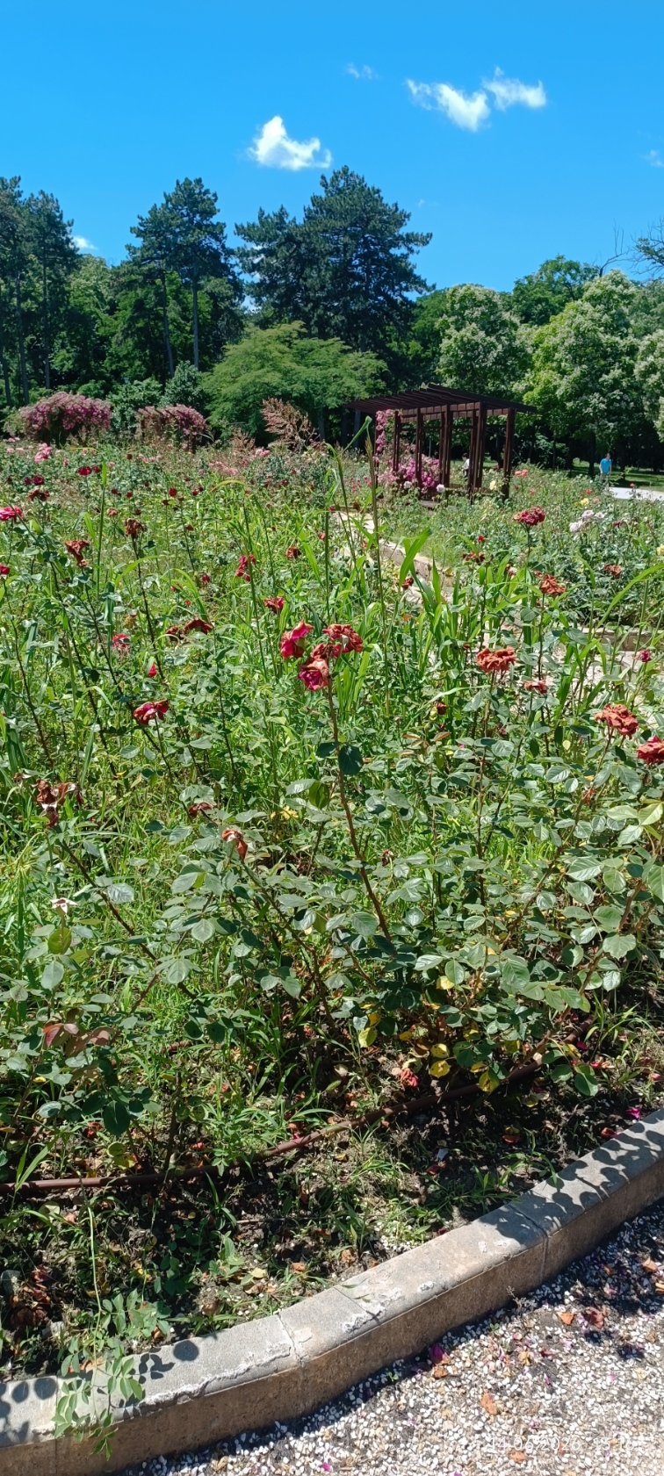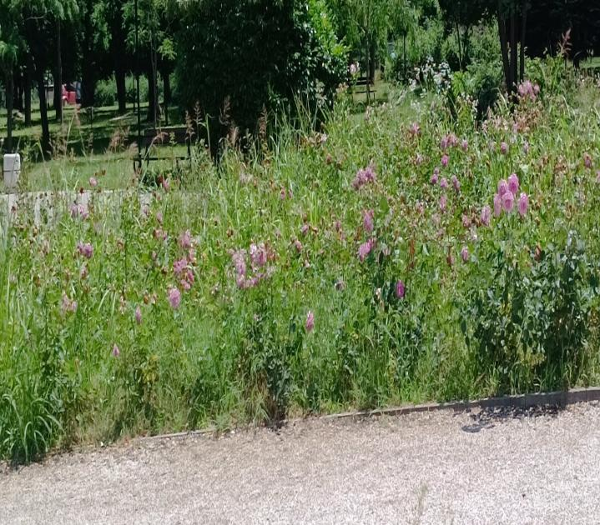

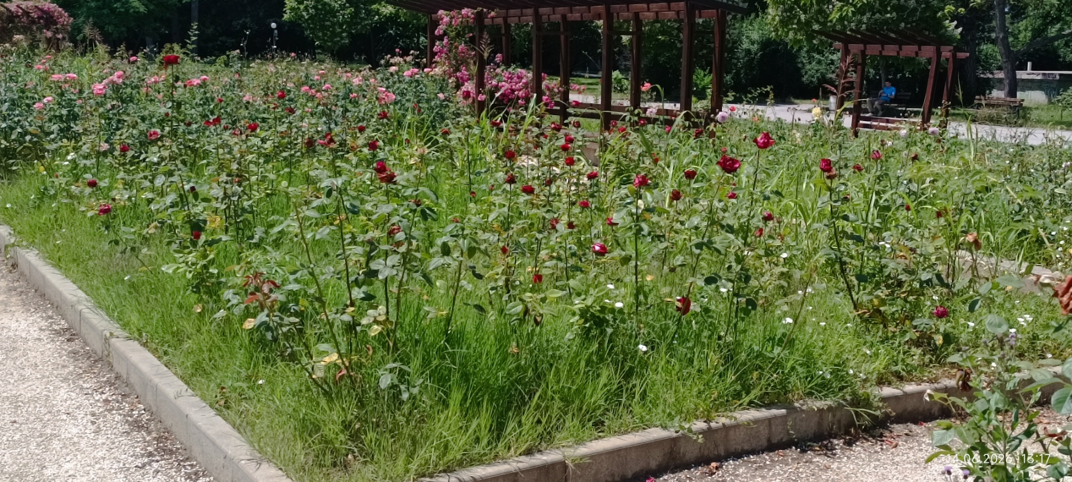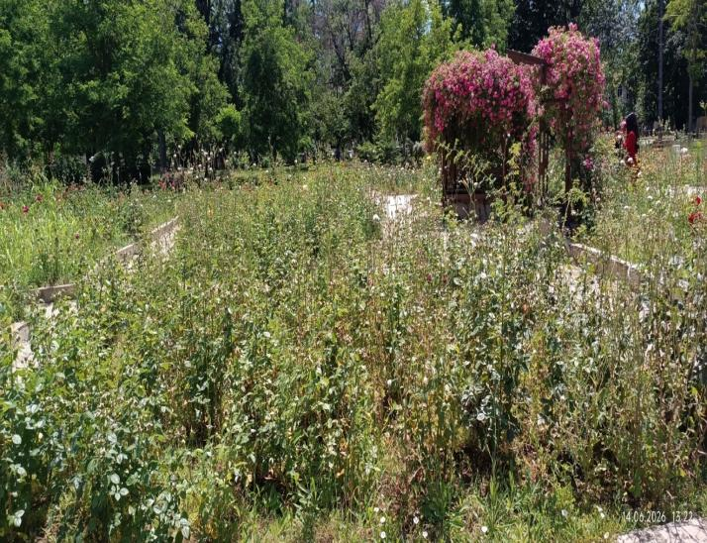

Желая да получа писмен и устен отговор на сесията, която ще се проведе през месец 25.06.2026 г.

17.06.2026 г. С уважение:
/Светлозар Симеонов/

